متوسطة الشهيد عايب الدراجي

المستوى رابعة متوسط

المدة : ساعة و نصف

الاحد 03 ديسمبر 2023

**اختبار الثلاثي الاول في مادة العلوم الفيزيائية**

التمرين الأول : 6 نقاط

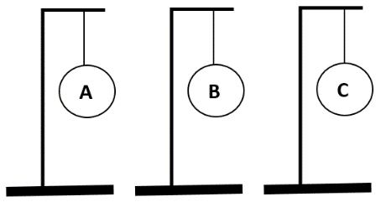

لدينا ثلاث كرات خفيفة من الألمنيوم مشحونة ، معلقة بواسطة خيط من القطن الى حامل عازل ( وثيقة 1a) ، نقرب منها قضيب بلاستيكي مشحون دون لمسها فلاحظنا :

* انجذاب الكرة A و الكرة C نحو القضيب البلاستيكي
* تنفر الكرة B من القضيب البلاستيكي.

1. أ- حدد إشارة الشحنة التي تحملها كل كرية .

ب- اذكر الأفعال المتبادلة ( تجاذب أو تنافر ) بين الكرتين :

A و B ، B و C ، A و C

نجعل الكرة A موصولة بواسطة خيط نحاسي الى رأس كاشف كهربائي متعادل كهربائيا (وثيقة 1b)

1. ماذا نلاحظ ؟ برر إجابتك.
2. فسر تفسيرا علميا دقيقا على ضوء مادرست لماذا عندما يمشي شخص على سجاد ( زربية) من الصوف ثم يلامس مقبض الباب المعدني يحس بصعقة كهربائية.

ملاحظة : جسم الانسان يسلك سلوك الايبونت.

**وثيقة1a**

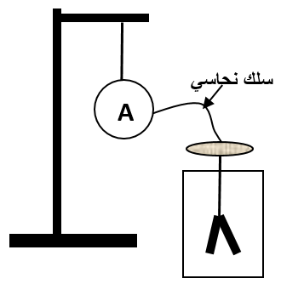

**وثيقة1b**

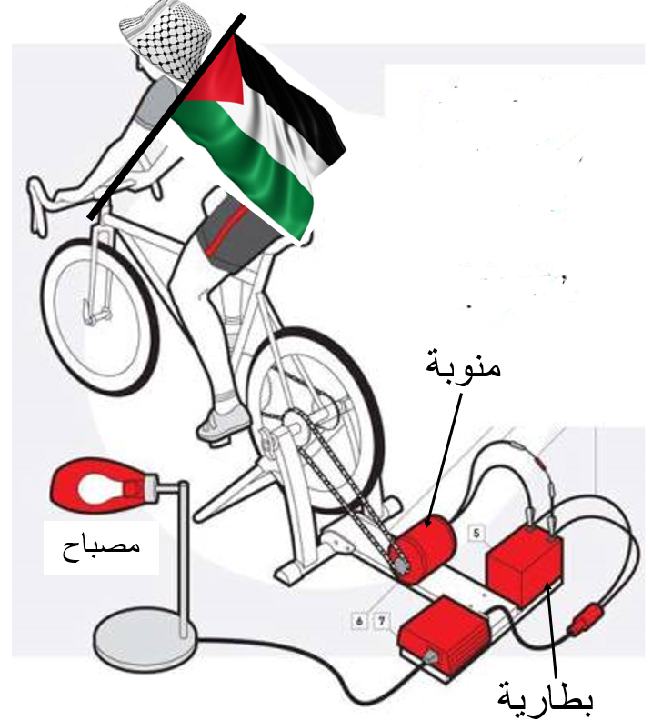

التمرين الثاني : 6 نقاط

بعد نفاذ جميع الوقود الاحتياطي في قطاع غزة بدأ أهلها بتوليد الطاقة الكهربائية بطريقة مبتكرة ، حيث يتناوب الشباب على الدراجات الهوائية التي تستخدم كمولد لشحن البطاريات .

1. أ- ما هي المكونات الأساسية للمنوبة مبينا دورها؟

ب- ما نوع التيار الذي تنتجه البطارية ؟ أعط ترميزه و خصائصه

1. ما هو الشرط الأساسي الذي يجب توفره كي تنتج المنوبة تيارا كهربائيا؟

ربطنا جهاز ميلي أمبير مع منوبة صغيرة فتحصلنا على الأشكال في الوثيقة 2

1. أ- على ماذا يدل اختلاف وضعية مؤشر الميلي أمبير؟

ب – ما هي الشدة الأعظمية للتيار المتحصل عليه في هذه الحالة ؟

**الوثيقة 1**

**10V/div**

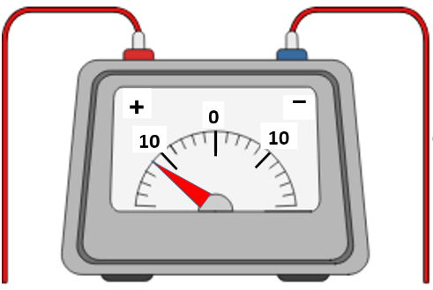

**mA**

**mA**

**mA**

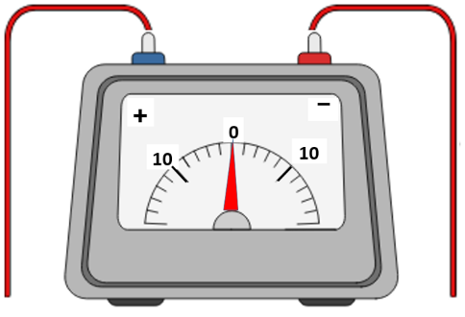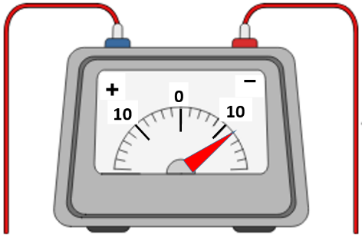

**وثيقة2**

**وثيقة2**

**الوضعية الادماجية :8 نقاط**

تعاني صاحبة محل للحلاقة النسائية من عدة مشكلات كهربائية في صالونها خاصة في مواسم الأعياد و الأفراح بحيث :

المشكل 1: تصاب بصعقة كهربائية عند استعمال مجفف الشعر.

المشكل 2:انقطاع التيار عن المأخذ 1 عند توصيل الأجهزة الخاصة بالحلاقة رغم انها جديدة.

المشكل 3: بالإضافة الى بقية الأجهزة وعند استخدام الخوذة الحرارية في المأخذ 3 ينقطع التيار عن كامل الصالون.

بالاعتماد على الوثيقة 3 و ما درسته في ميدان الظواهر الكهربائية :

1. ما هي الأسباب المحتملة لكل مشكل .
2. اقترح كل الحلول الممكنة لكل منها مع الإبقاء على استعمال جميع الأجهزة.( استعمل جدول)
3. اعد الرسم مع اجراء التغيرات و الإضافات المناسبة للحفاظ على الأشخاص و الممتلكات

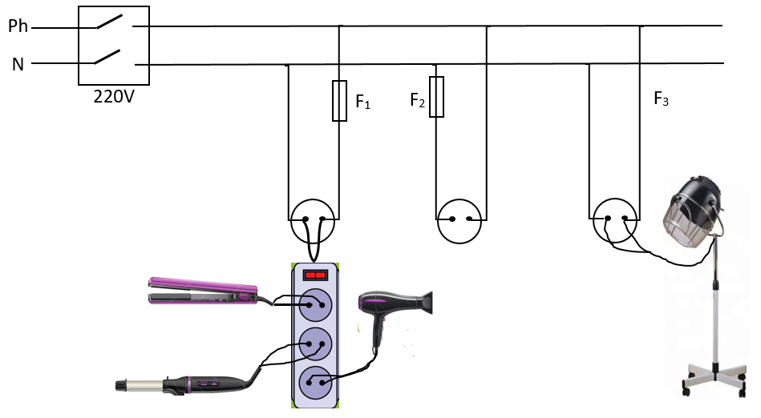

3

2

1

**وثيقة3**

**مع تحيات الأستاذتين**

**زغيب سناء و مرغاد زهيرة**